Isolamento e sistemi di facciata –

Isolamento interno

Abstract
In questa unità di apprendimento viene descritto l’isolamento dall’interno con relativi vantaggi e svantaggi. Vengono presentati vari tipi di struttura e campi di applicazione, includendo consigli pratici sia per selezionare ed installare i materiali isolanti più idonei, sia per quanto riguarda la fisica degli edifici. Vengono presi in esame i criteri di progettazione e gli standard di isolamento possibili. Una sezione importante si occupa della garanzia qualità per quanto riguarda la tenuta all'aria e la minimizzazione dei ponti termici.

Obiettivi
Completando questo modulo gli studenti sapranno…
- Indicare le aree di applicazione dell’isolamento interno
- Confrontare i diversi sistemi di isolamento interno
- Evidenziare le aree problematiche nell’isolamento interno
- Applicare i criteri di qualità ai sistemi di isolamento
- Valutare i singoli sistemi di isolamento murario secondo i loro vantaggi e svantaggi.

Indice
Abstract 1
Obiettivi 1
1. Introduzione 3
2. Aree di applicazione dell’isolamento interno 3
3. Pianificazione dei criteri e risultati ottenibili con l’isolamento interno 4
3.1 Esempi e calcoli del valore U 6
3.2 Valori U nell’isolamento interno 7
4. Criteri qualitativi nella produzione di un sistema di isolamento 9
4.1 Garanzia di qualità nella fase di pianificazione 9
4.2 Garanzia di qualità nella fase esecutiva 10
4.3 Ermeticità 10
4.4 Minimizzazione dei ponti termici 11
4.5 A seconda del tipo di struttura, si applicano le seguenti considerazioni aggiuntive: 11
5. Lista delle immagini 12
6. Lista delle tabelle 12
7. Disclaimer 13

Introduzione
L’isolamento interno è consigliato se l’isolamento termico non può essere applicato all’esterno di una parete durante la ristrutturazione di un edificio, ad esempio nel caso di edifici tutelati. Tuttavia, l’isolamento esterno delle pareti è preferibile in termini di fisica degli edifici, in quanto i ponti termici possono essere ridotti più facilmente e quindi possono essere realizzate strutture più efficienti dal punto di vista energetico.

Aree di applicazione dell’isolamento interno
I principali casi di applicazione dell’isolamento interno sono legati alla conservazione degli edifici tutelati e degli insiemi di edifici storici, così come di altri edifici le cui facciate devono essere preservate in quanto definiscono il profilo caratteristico della città. La soluzione più adatta deve essere concordata tra il proprietario dell’edificio, il progettista, l’esperto in fisica degli edifici e l’autorità responsabile della conservazione degli edifici di interesse architettonico. La pianificazione deve tenere conto del fatto che, nel contesto della fisica degli edifici, gli edifici residenziali devono sempre soddisfare la richiesta degli utenti, fornendo al contempo un confortevole clima interno e un’aerazione interna igienicamente idonea.
L’isolamento interno può essere realizzato in maniera tecnologicamente corretta nella maggior parte degli edifici e delle strutture murarie esterne – come esemplificato in molti progetti altamente efficienti in termini energetici, realizzati negli ultimi anni.
Due brevi video mostrano l’isolamento interno in pratica:
https://www.youtube.com/watch?v=oH-M9jFjK5E
https://www.youtube.com/watch?v=7O3gCsNCfSY

Informazioni sui vantaggi e gli svantaggi dell’isolamento interno
Gli svantaggi principali relativi all’isolamento interno sono connessi alle difficoltà legate alla fisica degli edifici. Possono essere ottenute soluzioni affidabili escludendo i problemi di umidità con conseguente sviluppo di muffe. Inoltre è necessario verificare che non aumenti la quantità di umidità contenuta nel legno, in particolar modo nelle strutture che ne sono costituite.
I valori U medi degli interi elementi costruttivi ottenibili sono di solito meno buoni di quelli relativi ai sistemi di isolamento esterno. Il potenziale di risparmio energetico è ulteriormente limitato dal ponte termico di solito presente nell’area di intersezione degli elementi di costruzione.
Un iniziale vantaggio in termini di costi può trasformarsi nel suo contrario se sono necessari lavori costosi nelle aree di intersezione fra gli elementi costruttivi (pareti e in particolar modo solai in travi di legno). Ciò risulta particolarmente vero se le strutture devono essere oggetto di rifacimento e i particolari devono essere implementati, con costi relativamente alti, per esempio nelle intersezioni dei solai in travi di legno.
Un altro aspetto: lo spazio vitale diminuisce se l’isolamento viene applicato all’interno. Lo spazio utilizzabile e affittabile si restringe, compromettendo ulteriormente l’efficienza in termini economici.

Pianificazione dei criteri e risultati ottenibili con l’isolamento interno
La pianificazione dell’isolamento interno richiede un’analisi dettagliata della specifica situazione. Se la realizzazione risulta errata, è maggiore la probabilità di i danni dovuti alla fisica degli edifici rispetto ad un sistema isolante posto all’esterno dell’involucro termico.
Ad esempio, vanno considerati i seguenti aspetti:
- L’igiene ed il comfort nello spazio vitale: lo scopo di un intervento di retrofitting energetico è il raggiungimento di uno standard igienico più alto nello spazio vitale, aumentando la temperatura delle superfici all’interno della parete esterna. Da una parte ciò migliora il comfort termico e previene la condensa e la formazione di muffe sulla superficie, dall’altra diventa necessario per prevenire i danni dell’umidità, che può essere portata a condensare dalla diffusione, dalla convezione, dalla pioggia battente o dai ponti termici.
- Quantificazione della dispersione termica e stato dell’umidità: il bilancio energetico deve includere le perdite di calore nelle aree dei ponti termici. È consigliabile minimizzare i ponti termici in dettaglio e quantificare le perdite residue. Anche lo stato igrometrico deve essere calcolato, in modo da prevenire i danni dopo l’installazione dell’isolamento interno.
- Realizzazione del lavoro di costruzione: i particolari e le giunzioni devono essere realizzati con estrema precisione. È importante prestare particolare attenzione per contrastare la convezione d’aria umida e, di conseguenza, per la tenuta all’aria.
- Spessore dell’isolamento per ottenere un alto valore U: si può ottenere un’eccellente efficienza energetica con l’isolamento interno. Esempi di vari standard di isolamento per strutture tipiche sono mostrati nella tavola 1. Il calcolo è basato su una conduttività termica λ di 0.040 W/mK. Molti materiali isolanti approvati per isolamento interno hanno valori λ tra 0.04 e 0.05 W/mK. Ma vi sono anche altre aree di applicazione per materiali isolanti ultra efficienti come l’isolamento con aerogel (λ = 0.16 W/mK) o l’isolamento sottovuoto (VIPs) (λ = 0.08 W/mK). Se sono realizzate soluzioni energeticamente efficienti, va conferita particolare attenzione alla tenuta all’aria e alla protezione dalla pioggia battente.
- Resistenza alla pioggia battente: le strutture murarie con isolamento interno dovrebbero per principio essere realizzate a prova di pioggia battente, allo scopo di prevenire la migrazione di umidità dall’esterno verso l’interno.
- Ermeticità: c’è un’alta possibilità di danni nelle aree soggette a dispersioni, ad esempio lungo gli elementi di costruzione che penetrano nell’isolamento interno verso la zona fredda. In queste aree, l’aria umida interna può fluire all’esterno e, raffreddandosi, favorire la condensazione dell’umidità. Questa condensa può provocare seri danni, motivo per cui la tenuta all’aria è di particolare importanza per l’isolamento interno.
- Umidità dell’aria interna: gli edifici con isolamento interno devono presentare meno umidità possibile negli ambienti interni (compatibilmente con il benessere degli occupanti e la corretta conservazione degli oggetti), specialmente nei mesi freddi invernali, così da minimizzare il rischio di danni dovuti alla diffusione o alla convezione di vapore. La soluzione più semplice risiede nell’installazione di un sistema di ventilazione meccanica controllata con monitoraggio dell’umidità relativa, preferibilmente con recupero di calore.
- Riscaldamento delle stanze: nelle stanze isolate internamente, in linea di principio, il calore deve essere trasferito lungo l’intera area muraria esterna. Radiatori nell’area del battiscopa o sistemi di riscaldamento a pannello sono in tal caso preferibili alle alternative. Le aree più sensibili in termini di fisica degli edifici, le parti di intersezione dei soffitti, possono ad esempio essere leggermente riscaldate dirigendo la distribuzione del calore di conseguenza, prevenendo così i danni da umidità.

 |  | Struttura esistente | U ≤ 0.35 W/m²K | U ≤ 0.28 W/m²K | U ≤ 0.23 W/m²K | U ≤ 0.20 W/m²K
 |  | W/m²K | cm | cm | cm | cm
1 | tardo 19° secolo, 45 cm,  λ = 0.96 W/mK | 1.40 | 8.5 | 11.5 | 14.5 | 17
2 | Costruito nel 1930,  37.5 cm,  λ = 0.96 W/mK | 1.59 | 9 | 11.5 | 14.5 | 17
3 | Costruito nel 1950,  30 cm,  λ = 0.62 W/mK | 1.38 | 8.5 | 11.5 | 14.5 | 17
4 | Costruito nel 1960,  30 cm,  λ = 0.50 W/mK | 1.20 | 8 | 11 | 14 | 16.5
5 | Costruito nel 1970,  30 cm,  λ = 0.36 W/mK | 0.93 | 7 | 10.5 | 13 | 15.5
6 | Costruito nel 1980,  36.5 cm,  λ = 0.26 W/mK | 0.60 | 5 | 7.5 | 10.5 | 13
7 | Doppia parete, intercapedine d’aria | 1.38 | 8.5 | 11.5 | 14.5 | 17
8 | Doppia parete,  4 cm di isolamento della cavità | 0.74 | 6 | 8.5 | 12 | 14.5
9 | Doppia parete,  6 cm di isolamento della cavità | 0.57 | 4.5 | 7 | 10 | 12.5
Tavola 1: Spessore aggiuntivo dell’isolante con λ = 0.040 W/mK per un isolamento interno necessario per l’ottenimento di valori U differenti, a seconda della struttura delle costruzioni tradizionali selezionate. In particolar modo nelle strutture dalla 6 alla 9, possono essere ottenuti valori U eccellenti. Tuttavia, ciò ha senso solo se i ponti termici sono stati ben ridotti, utilizzando ad esempio isolanti di sostegno per elementi di intersezione. Le murature a doppia parete hanno un vantaggio in termini di ponti termici perché lo spazio d’aria nel mezzo può essere isolato.

Esempi e calcoli del valore U
Nel diagramma seguente vediamo un esempio di installazione di isolamento sottovuoto all’interno di una parete esterna e del soffitto del piano interrato.
Isolamento interno della parete esterna
1 Rivestimento in cartongesso
2 Pannello di isolamento sottovuoto
3 Intonaco interno / esistente
4 Muratura
5 Intonaco esterno, resistente alla pioggia battente

Isolamento del soffitto del piano interrato
6 Massetto
7 Pannello di isolamento sottovuoto
8 Soffitto in cemento armato
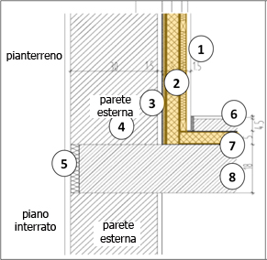Figura 1: isolamento interno per ristrutturazione dell’edificio utilizzando pannelli di isolamento a vuoto d’aria con una conduttività termica λ di 0.008 W/mK (fonte: Schulze Darup)
Riquadro di esempio
L’isolamento interno può anche essere combinato a sistemi murari di riscaldamento, come mostrato nella 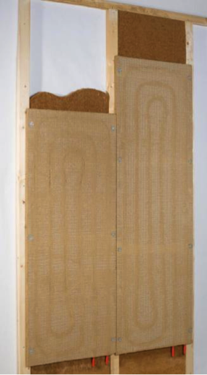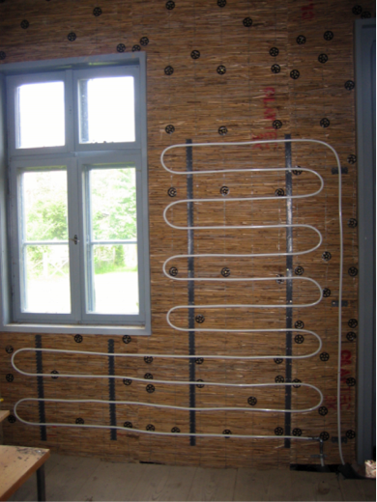
e nella Fehler! Verweisquelle konnte nicht gefunden werden.. La 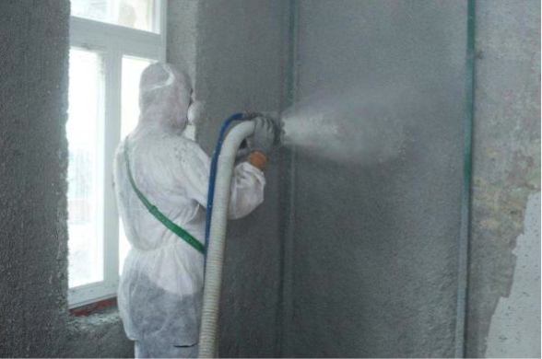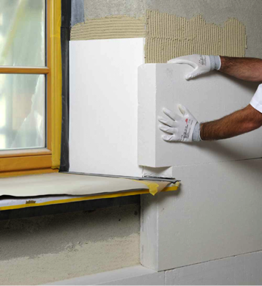
e la Fehler! Verweisquelle konnte nicht gefunden werden. mostrano un isolamento interno realizzato rispettivamente con cellulosa spray e con aerogel.
Figura 2 (sinistra): Elemento asciutto del riscaldamento murario realizzato in argilla su una struttura di supporto con pannello di isolamento in fibra di legno porosa. (fonte: WEM Wandheizung GmbH)
Figura 3 (destra): tubature per il riscaldamento murario in un isolamento interno realizzato in fibra di corteccia (fonte: Oesker 2007; Fehler! Hyperlink-Referenz ungültig.)
Figura 4 (sinistra): sistema di isolamento interno applicato spruzzando cellulosa, particolarmente utile per superfici irregolari (fonte: Isocell GmbH)
Figura 5 (destra): applicazione di isolamento interno a base di aerogel altamente efficiente con una conduttività termica λ pari a 0.16 W/mK (fonte: Schulze Darup)

Valori U nell’isolamento interno
Nel calcolo del valore U nell’isolamento interno, va prestata particolare attenzione, oltre che all’area specifica, ai ponti termici nelle intersezioni degli elementi di costruzione. Il primo calcolo (Figura 6) per una tipica parete con 12 cm di isolamento interno a base di cellulosa, conduce ad un valore U di 0.260 W/m²K.

Strati (dall’interno verso l’esterno) d λ
1 Cartongesso 1.50 0.210
2 Barriera al vapore 0.10 0.400
3 isolamento con cellulosa 12.00 0.040
4 Adesivo/intonaco 1.50 0.700
5 Muratura 30.00 0.560
6 Intonaco esterno 2.00 0.520

Corr. 1.00 Spessore [cm] 47.10 Valore U 0.260
Figura 6: Calcolo del valore U dell’isolamento interno di una parete tipica con 12 cm di isolamento a base di cellulosa: l’area mostra un valore U 0.260 W/m²K; inoltre è stato tenuto in conto il ponte termico all’intersezione delle pareti e dei soffitti.
Se sono utilizzati materiali isolanti con migliore conduttività termica, si può ottenere un eccellente valore U anche con la realizzazione dell’isolamento in minore spessore, in modo da recuperare spazio. Calcolando il valore U di un isolamento interno a base di aerogel (Fehler! Verweisquelle konnte nicht gefunden werden.), con una conduttività termica λ di 0.16 W/mK, otteniamo un valore U sotto gli 0.2 W/m²K con uno spessore isolante pari a 7 cm. Tuttavia, in particolar modo con questo tipo di isolamento di alta qualità, deve essere analizzata la struttura in merito alla specifica fisica dell’edificio.

Strati (dall’interno verso l’esterno) d λ
1 Intonaco interno 1.00 0.700
2 Isolamento ad aerogel 7.00 0.016
3 Adesivo/Intonaco 1.50 0.700
4 Muratura 30.00 0.560
5 Intonaco esterno 2.00 0.520

Corr. 1.00 Spessore [cm] 41.50 Valore U 0.194
Figura 7: Calcolo del valore U per un isolamento interno a base di aerogel con una conduttività termica λ pari a 0.16 W/mK: anche con un isolamento dello spessore di soli 70 mm può essere ottenuto un valore U sotto gli 0.2 W/m²K.
Analizzare la fisica dell’edificio è ancor più importante nel caso di un isolamento interno di grado più alto con pannelli sottovuoto. Con questo approccio risulta tecnicamente possibile ottenere un isolamento interno di grande qualità, fino allo standard di casa passiva. Tuttavia, ciò non è applicabile ad alcuna delle strutture esistenti.
In ogni caso è necessaria un’analisi dettagliata della fisica dell’edificio; in aggiunta vanno ben considerati gli effetti dell’intersezione degli elementi strutturali. Sono particolarmente difficoltose le strutture in legno con travi passanti che si estendono nell’area fredda e le strutture che non forniscono una protezione sicura contro la pioggia battente.

Strati (dall’interno verso l’esterno) d λ
1 Cartongesso 1.50 0.210
2 Isolamento/ Protezione 1.00 0.035
3 Isolamento sottovuoto 5.50 0.008
4 Adesivo/Intonaco 1.50 0.700
5 Muratura 30.00 0.560
6 Intonaco esterno 2.00 0.520

Corr. 1.00 Spessore [cm] 41.50 Valore U 0.125
Figura 8: è tecnicamente possibile realizzare un isolamento interno di grande qualità nella forma di isolamento sottovuoto, fino allo standard di casa passiva. Bisogna considerare, oltre alla fisica dell’edificio, gli effetti dell’intersezione degli elementi strutturali.

Criteri qualitativi nella produzione di un sistema di isolamento

Garanzia di qualità nella fase di pianificazione
Gli edifici a energia ottimizzata devono essere pianificati da un team in cui siano rappresentate tutte le competenze rilevanti.
La scelta di un sistema di isolamento, per esempio, implicherà la considerazione delle richieste degli utenti in combinazione con i requisiti strutturali, e la realizzazione in termini di architettura qualitativamente superiore. Oltre a questo, giocheranno un ruolo essenziale molti aspetti legali e tecnici, come l’insonorizzazione e la protezione antincendio e ovviamente i requisiti energetici.
Al giorno d’oggi un edificio è adeguato ai tempi futuri solo se provvisto di un alte prestazioni termigrometriche. Ciò implica non solo un valore U pari ad un massimo di 0.15 W/m²K, ma anche requisiti relativi alla tenuta d’aria ed alla minimizzazione dei ponti termici, che devono essere tenuti in considerazione sin dall’inizio della fase di pianificazione. Più sarà semplice il progetto dell’edificio, meno complicate da risolvere saranno le interfacce e più efficiente sarà l’edificio sotto il profilo economico.
L’obiettivo consiste nella diffusione di sistemi semplici da realizzare da parte di operatori abili e che necessitino solo di un minimo di manutenzione nel periodo d’uso.

Garanzia di qualità nella fase esecutiva
Se la pianificazione e la programmazione sono state eseguite tenendo conto degli aspetti sopra citati, e se queste sono state descritte chiaramente nel capitolato delle opere, lo scopo dell’appaltatore sarà quello di eseguire i lavori con il minor numero possibile di imperfezioni.
Per questo è importante chiarire e pervenire ad accordi su tutti i dettagli, in particolar modo sull’interfaccia tra le varie unità operative e la squadra di costruzione, sin dalla fase iniziale. Se gli obiettivi del costruttore sono chiariti in anticipo e nel dettaglio, si eviteranno incomprensioni nella fase di realizzazione.
Tuttavia, l’impresa esecutrice è tenuta ad informare ogni singolo operatore dei propri obiettivi in loco e formarli sulle tecnologie innovative, ove opportuno. Sarebbe vantaggiosa la partecipazione a corsi preparatori offerti da agenzie per l’energia, associazioni professionali e da singoli produttori.
Infine, la direzione dei lavori da parte dell’architetto deve garantire non solo che le mansioni siano coordinate di continuo, ma anche che esse siano eseguite senza imperfezioni. Ispezioni regolari al cantiere sono qui essenziali, cosi come le procedure di collaudo intermedie ed il collaudo definitivo.

Ermeticità
Lo standard di casa passiva per gli edifici richiede un valore ACH₅₀ pari ad un massimo di 0.6 1/h, da verificare a mezzo di blower-door test.
Lo strato di tenuta all’aria deve essere tenuto in conto sin dal’inizio della pianificazione, deve essere realizzato con precisione e secondo un piano dettagliato.
Nelle pareti esterne massive senza telaio, lo strato di tenuta all’aria è formato dall’intonaco interno in tutte le configurazioni descritte. Nella costruzione senza telaio l’ermeticità è di solito realizzata nell’intonaco interno o mediante livellamento all’interno della muratura esterna.
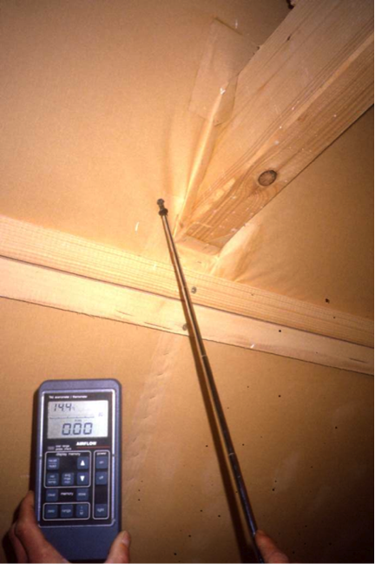
Figura 9: Ricerca di perdite nell’area di penetrazione di una trave nel soffitto (source: Schulze Darup)

Minimizzazione dei ponti termici
I punti caratterizzati da discontinuità della tenuta del calore, rispetto al coefficiente medio di trasferimento di calore di un elemento di costruzione esterno, sono chiamati ponti termici. Questi punti possono essere analizzati in termini di dispersioni termiche. Il valore differenziale è il coefficiente di dispersione da ponte termico (Ψ) in W/mK.
La geometria strutturale, ad esempio, implica il rischio di ponti termici nelle proiezioni o negli angoli. Tuttavia, se l’isolamento è posto intorno all’angolo, al suo estradosso e con uno spessore elevato d’isolamento, ciò produrrà un ponte termico “negativo”.
Ciò comporterà un piccolo decremento, in fase di calcolo, delle dispersioni termiche attraverso gli elementi della costruzione esterna.
Gli angoli convessi verso l’interno della costruzione implicano sempre ponti termici aggiuntivi a causa delle geometrie.
Per ridurre al minimo i ponti termici nell’area delle finestre in tutti i tipi di configurazione, l’isolamento deve essere applicato quanto più possibile in sovrapposizione al telaio fisso della finestra.

A seconda del tipo di struttura, si applicano le seguenti considerazioni aggiuntive:
- Particolare attenzione va riservata al fatto che nell’isolamento interno, i solai portanti nel congiungersi con le pareti interne intersecano e attraversano lo strato isolante del muro esterno. Questi punti implicano alti coefficienti di perdita di calore da ponte termico, che non solo compromettono il bilancio energetico, ma possono anche causare problematiche zone fredde nella superficie interna, dove può condensarsi l’umidità. Motivo per cui si raccomanda di valutare accuratamente i singoli ponti termici in tali strutture. I ponti termici causati da elementi intersecanti possono essere ridotti se viene installato un cuneo isolante o un pannello isolante profondo 30 cm nell’area di intersezione. Ciò allunga il percorso del flusso di calore, di conseguenza il ponte termico è ridotto.
- Informazioni più dettagliate su come gestire i ponti termici possono essere trovate nel modulo „Edifici a basso consumo energetico – La casa passiva” su Fehler! Hyperlink-Referenz ungültig..

Lista delle immagini
Figura 1: isolamento interno per ristrutturazione dell’edificio utilizzando pannelli di isolamento a vuoto d’aria con una conduttività termica λ di 0.008 W/mK (fonte: Schulze Darup) 6
Figura 2 (sinistra): Elemento asciutto del riscaldamento murario realizzato in argilla su una struttura di supporto con pannello di isolamento in fibra di legno porosa. (fonte: WEM Wandheizung GmbH) 7
Figura 3 (destra): tubature per il riscaldamento murario in un isolamento interno realizzato in fibra di corteccia (fonte: Oesker 2007; http://de.wikipedia.org/w/index.php?title=Datei:Wallheating_pipes_on_bast_fiber_ insulation.jpg&filetimestamp=20071223213245) 7
Figura 4 (sinistra): sistema di isolamento interno applicato spruzzando cellulosa, particolarmente utile per superfici irregolari (fonte: Isocell GmbH) 7
Figura 5 (destra): applicazione di isolamento interno a base di aerogel altamente efficiente con una conduttività termica λ pari a 0.16 W/mK (fonte: Schulze Darup) 7
Figura 6: Calcolo del valore U dell’isolamento interno di una parete tipica con 12 cm di isolamento a base di cellulosa: l’area mostra un valore U 0.260 W/m²K; inoltre è stato tenuto in conto il ponte termico all’intersezione delle pareti e dei soffitti. 8
Figura 7: Calcolo del valore U per un isolamento interno a base di aerogel con una conduttività termica λ pari a 0.16 W/mK: anche con un isolamento dello spessore di soli 70 mm può essere ottenuto un valore U sotto gli 0.2 W/m²K. 8
Figura 8: è tecnicamente possibile realizzare un isolamento interno di grande qualità nella forma di isolamento sottovuoto, fino allo standard di casa passiva. Bisogna considerare, oltre alla fisica dell’edificio, gli effetti dell’intersezione degli elementi strutturali. 9
Figura 9: Ricerca di perdite nell’area di penetrazione di una trave nel soffitto (source: Schulze Darup) 10

Lista delle tabelle
Tavola 1: Spessore aggiuntivo dell’isolante con λ = 0.040 W/mK per un isolamento interno necessario per l’ottenimento di valori U differenti, a seconda della struttura delle costruzioni tradizionali selezionate. In particolar modo nelle strutture dalla 6 alla 9, possono essere ottenuti valori U eccellenti. Tuttavia, ciò ha senso solo se i ponti termici sono stati ben ridotti, utilizzando ad esempio isolanti di sostegno per elementi di intersezione. Le murature a doppia parete hanno un vantaggio in termini di ponti termici perché lo spazio d’aria nel mezzo può essere isolato. 6

Disclaimer
Pubblicato da:
e-genius – Verein zur Förderung und Entwicklung offener Bildungsmaterialien im technisch-naturwissenschaftlichen Bereich

Postfach 16
1082 Vienna
Austria
Email: info(at)e-genius.at

Leader del progetto:
Dr. Katharina Zwiauer
Email: katharina.zwiauer(at)e-genius.at

Autori / Adattamento per scopi didattici: Dr. Burkhard Schulze Darup, Dr. Katharina Zwiauer, Magdalena Burghardt, MA
Layout: Magdalena Burghardt, MA

Questa unità didattica è stata sviluppata in collaborazione con:
Mauro Pastore (Direttore) e Lisa Pavan (Vicedirettore)
Centro Edile A. Palladio
Via Torino, 10
36100 Vicenza
www.centroedilevicenza.it

Agosto 2015

Questa unità didattica è finanziata con il sostegno della Commissione europea. L’autore è il solo responsabile di questa pubblicazione e la Commissione declina ogni responsabilità sull’uso che potrà essere fatto delle informazioni in essa contenute.
La base di questa unità didattica è stata sviluppata all’interno di un progetto “Building of Tomorrow”
(L’edilizia del futuro)

Nota legale
Questa unità didattica è distribuita con la seguente licenza Creative Commons:
Creative Commons Attribuzione - Non commerciale - Non opere derivate 4.0 Internazionale.
Tu sei libero di:
- Condividere — riprodurre, distribuire, comunicare al pubblico, esporre in pubblico, rappresentare, eseguire e recitare questo materiale con qualsiasi mezzo e formato
Il licenziante non può revocare questi diritti fintanto che tu rispetti i termini della licenza.
Alle seguenti condizioni:
- Attribuzione — Devi riconoscere una menzione di paternità adeguata, fornire un link alla licenza e indicare se sono state effettuate delle modifiche. Puoi fare ciò in qualsiasi maniera ragionevole possibile, ma non con modalità tali da suggerire che il licenziante avalli te o il tuo utilizzo del materiale.
- NonCommerciale — Non puoi usare il materiale per scopi commerciali.
- Non opere derivate — Se remixi, trasformi il materiale o ti basi su di esso, non puoi distribuire il materiale così modificato.
Divieto di restrizioni aggiuntive — Non puoi applicare termini legali o misure tecnologiche che impongano ad altri soggetti dei vincoli giuridici su quanto la licenza consente loro di fare.

L’attribuzione ad e-genius come proprietario del copyright deve riportare le seguenti diciture:
Testi: autori dell’unità didattica, anno di pubblicazione, titolo dell’unità didattica, editore:
Verein e-genius, www.e-genius.at/it
Illustrazioni: attribuzione al titolare del diritto d'autore, e-genius - www.e-genius.at/it

Esclusione di responsabilità:
Tutti i contenuti della piattaforma e-genius sono stati attentamente controllati. Non si può comunque prestare garanzia assoluta sulla correttezza, completezza, attualità e disponibilità dei contenuti. L’editore declina ogni responsabilità per danni e inconvenienti che potrebbero eventualmente insorgere a seguito dell’utilizzo o dello sfruttamento di tali contenuti. La disponibilità dei contenuti su e-genius non sostituisce una consulenza specialistica, la recuperabilità dei contenuti non rappresenta un’offerta di instaurazione di un rapporto di consulenza.
e-genius contiene link a pagine web di terzi. I link sono riferimenti a illustrazioni e (anche altre) opinioni, ma non implicano la nostra approvazione dei contenuti di tali pagine. L’editore di e-genius declina ogni responsabilità per pagine web alle quali si accede mediante un link. Analogamente per la loro disponibilità e per i contenuti ivi recuperabili. Per quanto a conoscenza dei gestori, le pagine a cui si accede mediante i link non contengono contenuti illegali; qualora si venisse a conoscenza della presenza di contenuti illegali, il link elettronico a tali contenuti sarà immediatamente eliminato, in adempimento agli obblighi prescritti dalla legge.
I contenuti di terzi sono identificati come tali. Qualora l’utente individuasse un’infrazione di diritti d’autore, è pregato di notificarla. Presa conoscenza di tali infrazioni, sarà nostra cura eliminare, ovvero correggere i contenuti interessati.
Collegati alla piattaforma Open Content: www.e-genius.at/it

